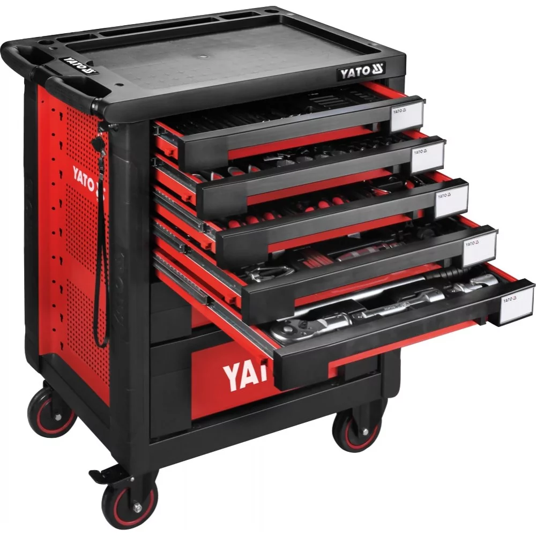
Шафа з інструментами 165 елементів YATO YT-55293
Технічні характеристики:
Виробник YATO
Країна виробник Польща
Розмір візка, см 95,8 см х 76,6 см х 46,5
Кількість ящиків 7
Максимальна навантаження, кг 400
Кількість предметів 165
Ящик 1
Комбіновані ключі - 6, 7, 8, 9, 10, 11, 12, 13, 14, 15, 16, 17, 18, 19, 20, 21 мм (YT-5531)
Комбіновані ключі - 22, 24, 27, 28, 30, 32 мм (YT-5532).
Набір біт (YT-5538):
Біти HEX: H4, H5, H6, H7, H8, H10, H12, довжина 30мм; H4, H5, H6, H7, H8, H10, H12, довжина 75мм.
Біти Torx: T20, T25, T30, T40, T45, T50, T55, довжина 30мм; T20, T25, T30, T40, T45, T50, T55, довжина 75мм.
Біти Spline (12-променева зірка): М5, М6, М7, М10, М12, довжина 30мм; М5, М6, М7, М10, М12, довжина 75мм.
Тримачі біт: 1/2", 3/8".
Ящик 2
YT-5534:
універсальні плоскогубці CR-V 180 мм; плоскогубці прямі CRV, 160 мм; CRV 160 мм подовжені носогубцы; кусачки CRV 160мм.
YT-5541:
Головки 1/4 " 3,5, 4; 4,5; 5; 5,5; 6; 7; 8; 9; 10; 11; 12; 13.
Головки видовжені 1/4"8, 10, 11, 12, 13 мм (YT-1419 ~ YT-1424).
Подовжувачі 1/4 " 50,8 мм, 101,6 мм
Кардан 1/4 ".
Вороток Т-подібний 1/4": 152,4 мм
Храповик 1/4 "72-й CRV6140.
YT-5537:
Головки торцеві 1/2": 10, 11, 12, 13, 14, 15, 16, 17, 18, 19, 20, 21, 22, 23, 24, 27, 30, 32 mm.
Головки свічкові 1/2": 16; 21 mm
Подовжувач 1/2" 125мм.
Карданний шарнір 1/2" .
Тріскачка 1/2" 72 зубця 255мм.
Вороток Т-подібний 1/2" 255мм.
Ящик 3
YT-5535:
Викрутки: SL3x75, SL5x100, SL5x150, SL6x38, SL6x100, SL6x150, SL8x150.
YT-5536:
Викрутки: РН0х100, РН1х75, РН1х100, РН2х38, РН2х100, РН2х150, РН3х150.
YT-55472:
Кліщі затискні 180, 250, 280 мм.
Ящик 4
YT-55457:
Набір торцевих головок 3/4": 19, 21, 22, 24, 27, 28, 30, 32, 34, 36, 41, 46, 50, 55.
YT-55458:
храповик 3/4 "X500 мм;
подовжувач 3/4" x200 мм;
Кардан 3/4 "(YT-1352);
Вороток з плаваючою голвокой 3/4" x500 мм.
Ящик 5
YT-55476:
знімач підшипників двухзахватный 12-38мм
ударна викрутка;
знімач пружин 370 мм;
знімач підшипників двухзахватный 75мм.
YT-55477:
знімачі рульових тяг і кульових опор,
монтування шиномонтажні 500 мм, 400 мм, 300 мм

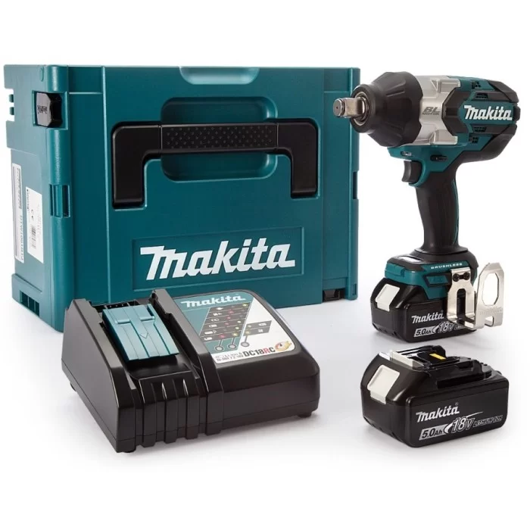
Гайковерт ударний акумуляторний Makita DTW1001RTJ
Тип | гайкокрут
Вага | 3.2 кг
Клас | Професійний
Кількість обертів | 1800 об/хв
Кількість ударів | 3500 уд/хв
Розмір квадрата | 3/4 дюйм
Обертаючий момент | 1050 Нм
Тип патрона | квадрат
Кількість швидкостей | 3
Наявність реверсу | Так
Ударний режим | Є
LED-підсвітка | Так
Максимальна ємність акумулятора | 5 Агод
Напруга акумулятора | 18 В
Тип акумулятора | Li-Ion
Живлення | Від акумулятора
Тип двигуна | Безщітковий
Кількість акумуляторів | 2 шт
Країна-виробник | Японія
Країна торгової марки | Японія
Стан товару | Новий

Комплектація Акумуляторний ударний гайкокрут Makita DTW1001RTJ (DTW1001RTJ)
Кількість акумуляторів | 2 шт
Комплектація | MacPac 3,акумулятори 5 Аг - 2шт, вкладка 837645-9, Зарядний пристрій 195584-2, кейс 821551-8, кліпса на пояс 346949-3

